/// And now for something completely different \\\

Hier eine kleine, eigentlich eher eine winzige, Collage, über einen allseits bekannten, jedoch nur wenig geschätzten GM/Chief-Admin der einen großen Stilistischen Wandel hinter sich brachte, als er vom kleinen GM auf einem sehr netten Shard zu einem Chief-Admin auf einem … ehh … anderen Shard *g* ... aufstieg.
Richtig geraten, die Rede ist von Sir-Fehlfarbe-Nemesis, der scheinbar bei einem Farb-und-Stil Berater war, bevor er sich als Chief-Admin niedergelassen hat!

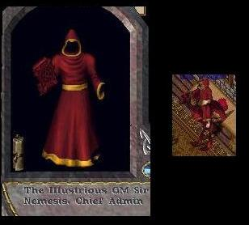
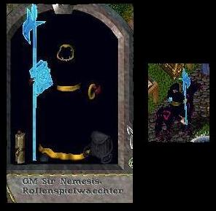
Wie man sieht, diverse Dinge die meiner Meinung nach einfach Mist sind ☺
- Fehlfarbe am Pferdehintern (verm. ein gefärbtes Nightmare – man weis ja wie geil GM’s auf was besonderes sind)
- Eisfarbene Hally & Eisfarbenes Buch in der Hand (Wozu beides? Sieht doch eh Kacke aus *g*) heisst übrigens beides „...der Macht“
- Ohrringe & Kette unter der GM Kutte
- Invul-Plate

Einige deutliche Verbesserungen dank Stil-Beratung:
- Nur noch Buch in der Hand
- Keinen Modeschmuck mehr
- Kein Fehlfarben Reittier – aber wozu überhaupt das Vieh? Na egal ☺
- Wenn ich mich nicht irre kein Invul-Plate Zeugs mehr

Zwar immer noch nicht perfekt, aber dennoch: BESSER! Viel besser!

Fazit:

Ein Glück, dass es Stil Berater gibt ☺

P.S.: Ich hab diese „aufgebrezelten“ GM’s eh nie verstanden, bissi Krusch mag angehen, aber manche übertreiben es echt ☺ [Vor allem sind die so Phantasielos, daß ist das eigentliche Problem daran, finde ich. Immer nur noch besser, noch mehr rare, noch bunter, noch weniger für Player verfügbar. Getreu dem Motto „ÄTSCHIBÄTSCH! Ich darf’s haben weil ich was besonderes bin“ ...]

